استدلال‌های عدم ارتباط
جرایم گروه دبش با وزیر سابق صنعت، معدن و تجارت

فهرست

مقدمه 2
مسئولیت پیشگیری، تشخیص و جلوگیری از تداوم عدم رفع تعهد ارزی 3
عدم ارتباط جرائم ارزی و گمرکی با ثبت سفارش 4
ثبت سفارش‌های واردات ماشین‌آلات گروه شرکت‌های دبش 6
عدم اطلاع وزیر از تخلفات و جرایم گروه دبش 8
عدم ارتباط عناوین اتهامی و محکومیت با قوانین 10
پیوست 4 12
پیوست 7 13
پیوست 11 14
پیوست 12 15

بسم‌الله الرحمن الرحیم

مقدمه
بر اساس قوانین و مقررات «مسئولیت‌ها و ابزارهای پیشگیری، شناسایی و جلوگیری از تداوم عدم رفع تعهد ارزی و قاچاق ارز» در عملیات بانکی و گمرکی قرار دارند و مجوز ثبت سفارش «مقدمه تخلف و جرم در عملیات بانکی و گمرکی» نیست.
طبق مصوبات هیات مقررات‌زدایی، کنترل ذی‌نفع واحد (یکی بودن مالکیت شرکت‌های واردکننده) و عدم رفع تعهد ارزی و همچنین دریافت تعهد واردات و وثیقه در شرایط و مدارک صدور ثبت سفارش نیست. علاوه بر این بانک مرکزی مرحله نهایی ثبت سفارش را در اختیار گرفته تا برخی کنترل‌ها از جمله «رفع تعهد ارزی» را انجام دهد. بانک مرکزی با صدور کد 8 رقمی ثبت سفارش را نهایی می‌کند، بدون تأیید بانک مرکزی ثبت سفارش صادر نمی‌شود. بعد از نهایی‌شدن ثبت سفارش توسط بانک مرکزی، در مرحله تخصیص ارز و در مراحل بعدی تا تأمین ارز نیز، ذی‌نفع واحد و عدم رفع تعهد ارزی توسط بانک‌ها باید کنترل شود؛ به لحاظ منطقی نیز، باید کنترل ضوابط در آخرین مراحل قبل از پرداخت ارز انجام شود تا آخرین وضعیت عدم رفع تعهد ارزی ملاک قرار گیرد.
بانک مرکزی اولین‌بار عدم ایفای تعهد ارزی 4 شرکت از گروه دبش را در 11 مرداد 1402 به وزارت صمت اطلاع داده است. این مکاتبه 3 ماه بعد از پایان مسئولیت فاطمی‌امین در وزارت صمت بوده است؛ تا قبل از مرداد 1402 هیچ گزارشی از عدم رفع تعهد ارزی و قاچاق ارز داده نشده بود تا ثبت سفارش برای شرکت‌های این گروه متوقف شود؛ بنابراین هیچ منع قانونی ثبت سفارش ماشین‌آلات گروه دبش وجود نداشت.
تخلفات و جرائم گروه دبش در حوزه بانکی و گمرکی بوده است و وزیر سابق صمت اطلاعی از این تخلفات و جرائم نداشته است و با داشبورد مدیریتی که در اختیار داشته، جرائم ارزی و گمرکی قابل‌شناسایی نبوده است.
علاوه بر این موارد؛ ثبت سفارش در هیچ قانونی جرم‌انگاری نشده و مصداق قانون مجازات اخلال‌گران در نظام اقتصادی کشور نیست. طبق قانون نمی‌توان برای عملی که جرم محسوب نشده، محکومیت کیفری صادر کرد؛ به بیان دیگر به فرض خلاف واقع اگر ثبت سفارش مقدمه جرائم ارزی و گمرکی باشد، میزان و نحوه «ثبت سفارش» در هیچ قانونی جرم‌انگاری نشده است.
حتی به فرض جرم‌انگاری ثبت سفارش، ثبت سفارش ماشین‌آلات شرکت‌های گروه دبش در استان البرز تأیید اولیه شده است و اتهام وزیر باید معاونت در اتهام مدیرکل استان البرز (که ثبت سفارش‌ها را تأیید اولیه کرده است) باشد، نه معاونت در اتهام مالک شرکت‌های گروه دبش. به‌عبارت‌دیگر در این فرض نیز اتهام وزیر، معاونت در معاونت در بزه اخلال در نظام اقتصادی کشور است که این امر نیز در فرض وقوع جرم‌انگاری نگردیده است.
نکته جالب‌تر اینکه عمده ثبت سفارش برای واردات ماشین‌آلات شرکت‌های گروه دبش در نیمه دوم سال 1401 انجام شده است؛ طبق مصوبات بانک مرکزی دریافت‌کنندگان ارز برای واردات ماشین‌آلات چاپ 28 ماه فرصت دارند تا ماشین‌آلات را وارد کرده و رفع تعهد ارزی را انجام دهند. بنابراین اکثر قریب به‌اتفاق تخصیص و تأمین ارز (توسط بانک مرکزی و بانک‌های عامل) برای واردات ماشین‌آلات که در نیمه دوم سال 1401 و بعد از آن انجام شده است و عدم واردات ماشین آلات از اوایل سال 1404 مشمول جرم عدم ایفای تعهد ارزی می‌شود. یعنی زمانی که سازمان بازرسی از وزیر صمت شکایت کرده، در زمانی که بر اساس این شکایت، کیفرخواست صادر شده و در زمانی که دادگاه برای بررسی این اتهام در حال برگزاری بوده و در زمانی که حکم محکومیت معاونت در عدم ایفای تعهد ارزی واردات ماشین‌آلات صادر شده است، هنوز این جرم به طور عمده محقق نشده بود! در حالی اصلاً این جرم مربوط به عملیات بانکی است نه عملیات ثبت سفارش و وزارت صمت!

مسئولیت پیشگیری، تشخیص و جلوگیری از تداوم عدم رفع تعهد ارزی
«عدم رفع تعهد ارزی» توسط بانک‌های عامل و بانک مرکزی قابل‌پیشگیری، تشخیص و جلوگیری است. مهم‌ترین نکات که مسئولیت‌های شناسایی، تشخیص و جلوگیری از تداوم عدم رفع تعهد ارزی را مشخص می‌کنند، عبارت‌اند از:
- برای پیشگیری از عدم رفع تعهدات ارزی، طبق مقررات بانک مرکزی این اقدامات باید در مرحله‌های «تخصیص ارز و تأمین ارز» انجام شوند:
  - کنترل عدم رفع تعهد ارزی و ذی‌نفع واحد: بانک مرکزی عدم رفع تعهد ارزی و ذی‌نفع واحد را در مرحله تخصیص کنترل می‌کند. علاوه بر این بانک‌های عامل موظف به کنترل «ذی‌نفع واحد» (طبق مقررات شورای پول و اعتبار) و به کنترل «عدم رفع تعهد ارزی» (کنترل سقف تعهدات مجاز، مجموعه مقررات ارزی، بخش هفتم، مراحل الزامی، بند 1؛ پیوست 1 صفحه 2) هستند.
  - اخذ تعهد واردات: بانک‌های عامل باید قبل از خرید ارز توسط واردکننده، «تعهد برای واردات» از واردکننده دریافت کنند. در مصوبه بانک مرکزی تأکید شده است که «مسئولیت مالی، حقوقی، کیفری عدم اخذ یا فقدان تعهدنامه فوق‌الذکر بر عهده آن مؤسسه اعتباری خواهد بود.» (مجموعه مقررات ارزی، بخش اول، کلیات، بند ۹؛ پیوست 2 صفحه 2)
  - اخذ ضمانت: 35 درصد وجه حوله ارزی به ریال (مجموعه مقررات ارزی، بخش اول، بند 14 پیوست 2 صفحه 3)
  - اخذ ضمانت تکمیلی: برای اطمینان از عدم رفع تعهد ارزی بانک‌های عامل باید وثایق کافی از واردکننده بگیرند. بانک عامل «موظف است قبل از گشایش اعتبار اسنادی و یا ثبت وصولی (برات) اسنادی و یا انجام حواله ارزی با تشخیص و مسئولیت خود و باتوجه‌به اهلیت و توان اعتباری متقاضی و حسب اعتبارسنجی صورت پذیرفته، وثایق و تضامین کافی از وی اخذ نماید؛ وثایق مأخوذه باید معتبر، سهل البیع، قابل‌انتقال قانونی، از درجه نقدشوندگی بالا برخوردار و بلامعارض باشند تا در صورت عدم ایفای تعهدات، حقوق بانک مرکزی و آن مؤسسه اعتباری در حداقل زمان ممکن استیفا شود.» (مجموعه مقررات ارزی، بخش اول، بند 16 پیوست 2 صفحه 5)
- در آخرین مرحله واردات (مرحله تعهد ارزی) بانک عامل با ثبت تاریخ حواله ارزی، زمان آغاز تعهد ارزی را ثبت می‌کند، لذا اگر کالا در مهلت مقرر از گمرک ترخیص نشده و به بانک اعلام نشود، بانک از عدم رفع تعهد ارزی مطلع می‌شود و طبق مقررات بانک مرکزی باید این اقدامات را انجام دهد:
  - عدم سکوت: بانک باید عدم رفع تعهد ارزی را در «سامانه رفع تعهد ارزی واردکنندگان» ثبت کند. (مجموعه مقررات ارزی، بخش هفتم، قسمت د، بند ۲-۲؛ پیوست 1 صفحه 11)
  - تعقیب قضائی متعهدین ارزی (مجموعه مقررات ارزی، بخش هفتم، قسمت د، بند ۲-۲؛ پیوست 1 صفحه 11)
  - جلوگیری از افزایش تعهد: اگر عدم ایفای تعهد ارزی بیش از ۱۰% شود، بانک‌های عامل موظف هستند ارائه خدمات بانکی به متعهدین ارزی را متوقف کنند. (نامه شماره ۹۳۰۲۵ / 00 مورخ ۳۱/۰۳/۱۴۰۰ بانک مرکزی؛ پیوست 3)
- بانک مرکزی «سامانه رفع تعهد ارزی واردکنندگان» را برای مدیریت تعهدات ارزی، از سال ۱۳۹۴ راه‌اندازی کرده است. این سامانه، سامانه داخلی بانک مرکزی و بانک‌ها بوده و وزارت صنعت، معدن و تجارت به این سامانه دسترسی ندارد.
- طبق بند ج ماده ۱۱ قانون پولی و بانکی بانک مرکزی موظف به «تنظیم مقررات مربوط به معاملات ارزی و تعهد یا تضمین پرداخت‌های ارزی با تصویب شورای پول و اعتبار و همچنین نظارت بر معاملات ارزی» است. وزارت صنعت، معدن و تجارت هیچ مسئولیتی برای نظارت بر بازار ارز ندارد.
- بانک مرکزی اولین‌بار عدم ایفای تعهد ارزی 4 شرکت از گروه دبش را در 11 مرداد 1402 به وزارت صمت اطلاع داده است (نامه شماره 22346/1402 تاریخ 11/5/1402؛ پیوست 4). این مکاتبه 3 ماه بعد از پایان مسئولیت فاطمی‌امین در وزارت صمت (10/2/1402) بوده است؛ علاوه بر این سایر شرکت‌های این گروه که ارز دریافت کرده بودند در این نامه معرفی نشده بودند و یکی از شرکت معرفی شده، متعلق به گروه دبش نبود.

عدم ارتباط جرائم ارزی و گمرکی با ثبت سفارش
ثبت سفارش مجوز کسب‌وکار بوده و مقدمه جرائم ارزی و گمرکی نیست. مهم‌ترین نکاتی که بیانگر ماهیت ثبت سفارش هستند عبارت‌اند از:
- طبق مصوبات هیات مقررات‌زدایی (جلسه 3/5/1401 ابلاغ شده به شماره 116811/80 در تاریخ 13/6/1401؛ پیوست 5 صفحه 5 و دو صفحه آخر)، کنترل ذی‌نفع واحد، کنترل عدم رفع تعهد ارزی، دریافت ضمانت و تعهد به واردات در شرایط و مدارک ثبت سفارش نیست. تا قبل از این مصوبه شرایط ثبت سفارش در دستورالعمل وزارت صمت تعیین شده بود که شامل چنین مواردی نبوده است (دستورالعمل نحوه بررسی درخواست‌های ثبت سفارش شماره ۶۳۴۴۲/۶۰ مورخ ۲۸/۰۲/۱۴۰۰؛ پیوست 6)؛ علاوه بر این عمده ثبت سفارش واردات ماشین‌آلات گروه دبش نیز در نیمه دوم سال 1401 انجام شده است.
- شرایط و مدارک ثبت سفارش در درگاه ملی مجوزها ثبت شده و طبق تبصره ۴ ماده 2 قانون اصلاح مواد ۱ و ۷ قانون اجرای سیاست‌های کلی اصل چهل و چهارم قانون اساسی و اصلاحات بعدی صوب 13/12/1399 «مراجع صادرکننده مجوز کسب‌وکار حق ندارند حتی با توافق متقاضی مجوز، هیچ شرط یا مدرکی یا هزینهای بیش از آنچه در درگاه مربوطه تصریح شده، از متقاضی دریافت مجوز کسبوکار مطالبه کنند. تخلف از حکم این تبصره مشمول مجازات موضوع ماده (۶۰۰) کتاب پنجم قانون مجازات اسلامی (تعزیرات و مجازاتهای بازدارنده) مصوب ۲ /۳ /۱۳۷۵ است.»
- آخرین مرحله در فرایند ثبت سفارش در بانک مرکزی انجام می‌شود. بانک مرکزی برای تأیید نهایی ثبت سفارش، رفع تعهدات ارزی را کنترل کرده و با صدور کد 8 رقمی ثبت سفارش را تایید نهایی می‌کند؛ به عبارت دیگر بدون تأیید بانک مرکزی ثبت سفارش قطعی نمی‌شود. نامه معاون محترم ارزی بانک مرکزی (مکاتبه شماره ۱۷۶۶۱۹/۰۳ مورخ ۲۸/۷/ ۱۴۰۳؛ پیوست 7) بیانگر تایید نهایی ثبت سفارش‌ها توسط بانک مرکزی است. معاون محترم ارزی بانک مرکزی در پاسخ به مکاتبه رئیس وقت سازمان توسعه تجارت که خواستار واگذاری صدور کد 8 رقمی به سازمان توسعه تجارت شده بود، تاکید می‌کند که از زمانی که فرایند ثبت سفارش در کشور ایجاد شده تا کنون، کد 8 رقمی به عنوان مرحله نهایی این فرایند توسط بانک مرکزی تولید شده است و این روند باید ادامه یابد. در این نامه تاکید شده است که برای کنترل تعهدات ارزی، همچنان باید صدور کد 8 رقمی در اختیار بانک مرکزی باشد.
- بلافاصله بعد از ثبت سفارش، در مرحله تخصیص ارز و در مراحل بعدی تا تأمین ارز، ذی‌نفع واحد و عدم رفع تعهد ارزی کنترل می‌شود؛ به لحاظ منطقی، باید کنترل ضوابط در آخرین مراحل قبل از پرداخت ارز انجام شود تا آخرین وضعیت عدم رفع تعهد ارزی ملاک قرار گیرد.
- صدور ثبت سفارش هیچ‌گونه حقی برای واردکننده ایجاد نمی‌کند و بانک مرکزی ملزم به تأمین ارز برای ثبت سفارش‌ها نیست. حتی بانک مرکزی و بانک‌های عامل می‌توانند تخصیص و تأمین ارز را بدون تعلیق یا ابطال ثبت سفارش، متوقف کنند.
  - طبق بند ۶-۱۱ دستورالعمل نحوه بررسی درخواست‌های ثبت سفارش (شماره ۶۳۴۴۲/۶۰ مورخ ۲۸/۰۲/۴۰۰؛ پیوست 6 صفحه 5)، «تأیید درخواست ثبت سفارش تا زمانی که متقاضی نسبت به پرداخت کارمزد و صدور اعلامیه تأمین ارز اقدام ننموده است هیچ گونه حقی برای وی ایجاد نخواهد کرد.» به بیان دیگر تا زمانی که تامین ارز در بانک‌ها انجام نشود، ثبت سفارش حق مکتسبه نیست.
  - طبق تبصره بند 11 بخش اول مقررات ارزی «تخصیص ارز و حتی پرداخت یا مسدودنمودن وجه ریالی برای خرید ارز توسط واردکننده، تعهدی برای بانک مرکزی جهت تأمین ارز ایجاد نخواهد کرد.» (مجموعه مقررات ارزی، بخش اول، بند 11؛ پیوست 2 صفحه 2) به عبارت دیگر نه تنها ثبت سفارش الزامی برای تامین ارز ایجاد نمی‌کند، حتی پس تخصیص ارز و پرداخت وجه ارز که بعد از مرحله ثبت سفارش هستند، بانک مرکزی تعهدی برای تامین ارز ندارد.
  - شواهد آماری، گویای عدم تخصیص ارز به همه ثبت سفارش‌ها است. نسبت تأمین ارز به ثبت سفارش‌های بخش صنعت، معدن و تجارت از سال ۱۳۹۹ تا ۱۴۰۱ به ترتیب ۶۲% ، ۸۲% و ۷۷% بوده است.
- در قوانین و مقررات هیچ محدودیتی در صدور جواز تأسیس و ثبت سفارش برای جلوگیری و جبران خسارت عدم رفع تعهد ارزی و قاچاق ارز ایجاد نشده است. مجوزهای کسب‌وکار (از جمله ثبت سفارش) به لحاظ قانونی و منطقی مقدمه تخلفات و جرم‌های احتمالی دارنده مجوز نیستند. نمی‌توان با عدم صدور مجوز کسب‌وکار (از جمله جوار تأسیس و ثبت سفارش)، از تخلف‌هایی که ممکن است در آینده انجام شوند، جلوگیری کرد. در همان مرحله‌ای که مزیت یا منفعتی برای دارنده مجوز ایجاد می‌شود، باید تعهدات و تضامین لازم دریافت شود.
- ثبت سفارش یک مرحله مقدماتی در فرایند واردات بوده و شرایط صدور ثبت سفارش در قوانین و مقررات تسهیل شده است:
  - مهلت تعیین شده توسط هیات مقررات‌زدایی برای بررسی و تأیید ثبت سفارش، 3 روز کاری است (پیوست 5 صفحه آخر) ؛ درحالی‌که بررسی تخصیص و تأمین ارز در بانک مرکزی و بانک‌های عامل هیچ محدودیت زمانی ندارد. مرحله ثبت سفارش بسیار مختصر است؛ اما عملیات بانکی و گمرکی متعدد و مفصل بوده و مدارک زیادی کنترل می‌شوند.
  - باتوجه‌به اینکه مجوز ثبت سفارش، منفعتی برای دارنده ایجاد نمی‌کند، جبران خسارت و مجازات برای دریافت ثبت سفارش موضوعیت نداشته و در قوانین و مقررات دریافت تعهد یا ضمانتی (برای جبران خسارت) پیش‌بینی نشده است.
- گمرک مسئول شناسایی قیمت و ماهیت کالای وارداتی بوده و با ثبت ارزش واقعی کالای وارداتی، باید از بیش‌اظهاری جلوگیری کند. طبق قوانین و مقررات (ماده ۱۶ قانون مقررات صادرات و واردات، ماده ۳۰ آیین‌نامه اجرایی قانون صادرات و واردات، بند ۶-۵ دستورالعمل نحوه بررسی درخواست‌های ثبت سفارش) کنترل و پذیرش قیمت کالاهای وارداتی در مرحله ثبت سفارش انجام نمی‌شود؛ به لحاظ فنی نیز ارزیابی قیمت با مشاهده کالا و اسناد در گمرک قابل‌انجام است.

ثبت سفارش‌های واردات ماشین‌آلات گروه شرکت‌های دبش
تأیید اولیه ثبت سفارش ماشین‌آلات شرکت‌های گروه دبش در اداره کل صمت استان البرز صادر شده و تأیید نهایی توسط بانک مرکزی انجام شده است. نکات مهم در ثبت سفارش ماشین‌آلات شرکت‌های گروه دبش به شرح زیر است:
- ماشین‌آلات صنعتی کالاهای سرمایه‌ای بوده و سرمایه‌گذاری همواره تشویق می‌شود. برای ثبت سفارش ماشین‌آلات معیارهایی مانند سرانه مصرف (که برای کالاهای مصرفی موضوعیت دارد) موضوعیت ندارد. نباید و نمی‌توان واردات ماشین‌آلات را به نیاز داخلی محدود کرد؛ صادرات صنعتی کشور با بهره‌برداری از ماشین‌آلات ساخت داخل یا وارداتی بیش از نیاز کشور، انجام می‌شوند.
- عدم صدور مجوزهای کسب‌وکار (از جمله جواز تأسیس و ثبت سفارش) به دلیل «اشباع بازار» (بیش از نیاز کشور بودن)، در دو قانون ممنوع شده است:
  - تبصره ۲ ماده ۲ قانون اصلاح مواد ۱ و ۷ قانون اجرای سیاست‌های کلی اصل چهل و چهارم قانون اساسی و اصلاحات بعدی مصوب 13/12/1399: «صادرکنندگان مجوز کسب‌وکار اجازه ندارند به دلیل اشباع بودن بازار، از پذیرش تقاضا یا صدور مجوز کسب‌وکار امتناع کنند. امتناع از پذیرش مدارک و درخواست مجوز و تأخیر بیش از ظرف زمانی تعیین شده در درگاه مذکور در صدور مجوز برای متقاضیانی که مدارک معتبر مصرح در درگاه یاد شده را ارائه داده‌اند، مصداق اخلال در رقابت موضوع ماده (۴۵) این قانون است.»
  - تبصره ۴ ماده ۷ قانون تسهیل صدور مجوزهای کسب‌وکار مصوب 5/2/1401: «وضع هرگونه محدودیت و مانع در مسیر صدور مجوز که خارج از چهارچوب این قانون باشد به دلایلی از قبیل اشباع بازار، محدودیت ظرفیت و حدود صنفی یا بر اساس تعداد و یا فاصله جغرافیایی دارندگان و یا متقاضیان آن مجوز، ممنوع است»
- تأیید ثبت سفارش واردات ماشین‌آلات و تجهیزات بر اساس جواز تأسیس و پیشرفت سرمایه‌گذاری (حداقل 35 درصد) انجام می‌شود. گزارش حراست وزارت صنعت، معدن و تجارت (نامه شماره ۲۴۷۳/۱۴۰۳/۱۰۰ مورخ ۱۸/۴/۱۴۰۳؛ پیوست 8) گویای عدم تخلف در صدور جواز تأسیس و پیشرفت بیش از 35% در جوازهایی است که برای آنها ثبت سفارش واردات ماشین آلات انجام شده است.
- روند ثبت سفارش ماشین‌آلات شرکت‌های گروه دبش خارج از الگوی معمول و مشکوک نبوده تا تخلف‌های احتمالی در ثبت سفارش قابل‌کشف باشند.
- در هر سال، در «همه رشته‌ها» و «همه شرکت‌ها» سرمایه‌گذاری انجام نمی‌شود؛ در هر سال در برخی رشته‌ها و برخی از شرکت‌ها سرمایه‌گذاری می‌شود و افزایش ثبت سفارش و واردات یک کالا در یک سال نسبت به سال قبل، بسیار متداول است.
- با توجه به اینکه طبق مصوبات هیات مقررات زدایی کنترل ذی‌نفع برای بررسی درخواست ثبت سفارش انجام نمی‌شود و علاوه بر این وزارت صمت به اطلاعات ذی‌نفع واحد دسترسی ندارد؛ مجموع ثبت سفارش‌های شرکت‌های دارای مالک واحد (ذی‌نفع واحد) برای وزارت صمت قابل‌شناسایی نیست تا رفتار جمعی آنها تحلیل شود. در ضمن در قوانین و مقررات، سقفی برای مجموع ثبت سفارش‌های شرکت‌های ذی‌نفع واحد نیز تعیین نشده است.
- 99.8 درصد ماشین‌آلات ثبت سفارش شده توسط شرکت‌های گروه دبش، ماشین‌آلات چاپ و بسته‌بندی بوده است. ماشین‌آلات چاپ و بسته‌بندی کاربردهای بسیار بیشتری از چاپ و بسته‌بندی چای دارند.
- مبلغ ثبت سفارش ماشین‌آلات در هر یک شرکت‌های گروه دبش (8 شرکت) غیرمعمول نبوده است. شرکت‌های زیادی در سال 1401 و سال‌های گذشته مبالغ بالاتری نسبت به هر یک از شرکت‌های گروه دبش ثبت سفارش کرده بودند.
- در بررسی‌های کمیته ماده 3 تخلفی در ثبت سفارش ماشین‌آلات (از جمله ماشین‌آلات چاپ و بسته‌بندی) کشف و اعلام نشده است. معاون دادستان کل کشور، معاون اقتصادی وزارت اطلاعات، معاون اقتصادی سازمان اطلاعات سپاه، معاون وزیر دادگستری و رئیس سازمان تعزیرات حکومتی اعضای این کمیته بوده‌اند.
- سازوکار نظارت در وزارت صمت و فعال بوده است. نکات مهم شیوه نظارت بر ثبت سفارش‌ها به شرح زیر است:
  - نظارت بر عملکرد استان‌ها در صدور جواز تأسیس و ثبت سفارش طبق شرح وظایف ابلاغی شده سازمان امور اداری و استخدامی و دستورالعمل «چگونگی بررسی درخواست‌های ثبت سفارش» به عهده دفاتر تخصصی است.
  - دفاتر تخصصی تحت‌نظر معاون وزیر هستند.
  - علاوه بر دفاتر تخصصی، دفتر بازرسی و دفتر حراست بر همه واحدهای سازمانی نظارت می‌کنند.
  - به لحاظ قانونی و منطقی وزیر مسئولیت نظارت عملیاتی بر عملکرد کارکنان وزارت‌خانه ندارد و در عمل هم باتوجه‌به مسئولیت‌ها و حجم کار وزیر، قطعاً نظارت عملیاتی و کشف تخلف توسط وزیر امکان‌پذیر نیست.
- وزیر صنعت، معدن و تجارت، هیچ نقش و وظیفه‌ای در فرایند صدور جواز تأسیس و ثبت سفارش ندارد. وزیر وقت صمت، هیچ اقدامی در خصوص صدور مجوزها برای شرکت‌های گروه دبش نداشته است. بررسی و درخواست ثبت سفارش، طبق دستورالعمل بررسی درخواست‌های ثبت سفارش به اداره کل استان‌ها واگذار شده است. (دستورالعمل شماره ۶۳۴۴۲/۶۰ مورخ ۲۸/۰۲/۱۴۰۰؛ پیوست 6 صفحه 3)

عدم اطلاع وزیر از تخلفات و جرایم گروه دبش
تخلفات و جرائم گروه دبش در حوزه بانکی و گمرکی بوده است و وزیر وقت صمت اطلاعی از تخلفات شرکت‌های گروه دبش نداشته است. مهم‌ترین نکات درباره عدم اطلاع وزیر صمت از تخلفات و جرایم گروه دبش عبارت‌اند از:
- هیچ یک از اشخاص مسئول کشف تخلف در وزارت صمت و سازمان‌های نظارتی از جمله سازمان بازرسی (که نمایندگان آن در ساختمان اداره کل استان البرز مستقر بوده‌اند)، وزارت اطلاعات، سازمان اطلاعات سپاه و پلیس امنیت اقتصادی هشدار یا گزارشی از تخلف در صدور جواز تأسیس و ثبت سفارش برای شرکت‌های گروه دبش به وزیر وقت صمت ارائه نداده‌اند.
- با داشبورد اطلاعاتی وزیر، امکان اطلاع از تخلفات و جرائم ارزی وجود ندارد؛ زیرا:
- داده‌های تجمیعی: داشبورد وزیر در بخش ثبت سفارش «نمودار روند ثبت سفارش» به‌صورت ماهانه و تجمعی (همه واردکنندگان و همه کالاها) است.
- مشخص نبودن مالکیت شرکت‌های گروه دبش: 8 شرکت گروه دبش برای واردات ماشین آلات ثبت سفارش کرده بودند. طبق مقررات (مصوب هیات مقررات زدایی) برای ثبت سفارش ذینفع واحد داشتن واردکنندگان نباید کنترل شود؛ علاوه بر این وزارت صمت اطلاعات سهام‌داران شرکت‌ها را ندارد، تا رفتار جمعی آنها قابل مشاهده باشد.
- کنترل تعهدات ارزی توسط بانک مرکزی برای نهایی‌شدن ثبت سفارش: بانک مرکزی مرحله نهایی ثبت سفارش را در اختیار گرفته تا برخی کنترل‌ها از جمله «رفع تعهد ارزی» را انجام دهد؛ اطلاعات ثبت سفارش‌ها که در داشبورد وزیر نشان داده می‌شود، پس از کنترل بانک مرکزی (و صدور کد 8 ر رقمی) بوده و به معنای رفع تعهد ارزی واردکننده و تایید بانک مرکزی است.
- عدم امکان شناسایی تخلفات و جرائم با استفاده از داشبورد وزیر صمت در مکاتبه وزارت صنعت، معدن و تجارت (شماره 89647/2659 تاریخ 29/8/1404؛ پیوست 9) تأکید شده است. در این نامه بیان شده است: «داشبورد وزیر صمت جنبه مدیریتی داشته و شامل روندهای کلان در موضوعات حوزه مسئولیت وزارت متبوع است. بخش ثبت سفارش داشبورد وزیر شامل نمودار روند ثبت سفارش به صورت ماهانه و تجمعی (همه واردکنندگان و همه کالاها) است و جزئیات بیشتر آن برای وزیر کاربرد ندارد. شایان ذکر است هرساله ده‌ها هزار واردکننده در خصوص پنج هزار نوع کالا، نزدیک به دویست هزار ثبت سفارش انجام می‌دهند. بدیهی است ارائه و نمایش چنین حجم گسترده‌ای از جزئیات، حتی در صورت ارائه کامل به وزیر، امکان تحلیل و ردیابی وضعیت رقع تعهدات ارزی مربوط به هر یک از ثبت سفارش‌ها و اشخاص را فراهم نمی‌سازد.»
- ده‌ها نفر از مدیران و کارشناسان وزارت صنعت، معدن و تجارت، سازمان بازرسی، وزارت اطلاعات و سازمان اطلاعات سپاه به اطلاعات ثبت سفارش (با جزئیات بیشتری از داشبورد وزیر) دسترسی داشته‌اند؛ اگر امکان اطلاع از وقوع جرائم ارزی و گمرکی با اطلاعات ثبت سفارش‌ها وجود داشت، قطعاً این اشخاص گزارش می‌دادند.
- وزارت اطلاعات که ضابط پرونده بوده است در مکاتبه یا ریاست محترم دیوان عالی کشور (شماره 2237/730 تاریخ 30/1/1404؛ پیوست 10) تصریح کرده است که «باتوجه‌به جایگاه قانونی و سلسله‌مراتب اداری وزرای سابق، نقشی در فرایند ارتکاب جرایم موضوع پرونده نداشته‌اند ... آقایان فاطمی امین و ساداتی‌نژاد به‌عنوان وزیر هیچ نقشی در تأیید یا رد ثبت سفارش‌ها نداشته‌اند فلذا بر خلاف مندرجات حکم، نمی‌توان اطلاع ایشان از وقوع جرایم را محرز دانست. یا حتی نوعاً علم ایشان به جرایم موضوع پرونده به دلیل سکوت خود و عدم جلوگیری در تأیید ثبت سفارشات بیشتر از نیاز متعارف منتهی به عدم ایفای تعهدات ارزی و قاچاق ارز شده‌اند، با واقعیت و انصاف تطابق ندارد.»
- در مکاتبه معاونت حقوقی دبیرخانه شورای‌عالی امنیت با ریاست محترم دیوان عالی کشور (شماره 377216 تاریخ 1/3/1404؛ پیوست 11) بر عدم اطلاع آقای فاطمی امین از جرائم شرکت‌های گروه دبش تأکید شده است.

عدم ارتباط عناوین اتهامی و محکومیت با قوانین
استناد عنوان‌های جرم به آقای فاطمی امین صحیح نیست؛ مهم‌ترین نکات به شرح زیر است:
- در دادنامه معاونت آقای فاطمی امین از باب سکوت در برابر عدم ایفای تعهدات ارزی و قاچاق ارز مباشر جرم نبوده است، بلکه سکوت در برابر رفتارهایی دیگر از جمله؛ تأیید ثبت سفارشات جهت واردات ماشین‌آلات صنعت چای بیش از نیاز کشور، ثبت سفارشات جهت واردات ماشین‌آلات صنعت چای بیش از میانگین ادوار گذشته و اختصاص ثبت سفارش ماشین‌آلات صنعت چای به یک گروه خاص بوده است.
- ثبت سفارش در هیچ قانونی جرم‌انگاری نشده و مصداق قانون مجازات اخلال‌گران در نظام اقتصادی کشور نیست. طبق اصل قانونی‌بودن جرائم و مجازات‌ها و مطابق ماده ۲ قانون مجازات اسلامی؛ «هر رفتاری اعم از فعل یا ترک فعل که در قانون برای آن مجازات تعیین شده است جرم محسوب می‌شود»، لذا وقتی رفتارهایی از قبیل ثبت سفارشات واردات ماشین‌آلات جرم نیست، بی‌تردید سکوت در برابر آنها نیز بر فرض وقوع، جرم نبوده و از مصادیق رفتارهای موضوع بند «الف» ماده ۱ قانون مذکور محسوب نمی‌شود.
- مطابق ماده ۱ قانون مجازات اخلالگران در نظام اقتصادی کشور و بند «الف» آن و تبصره ۲ ماده ۲ قانون مذکور، آقای فاطمی امین در فرضی نسبت به مباشر جرم معاونت کرده است که نسبت به یکی از رفتارهای مجرمانه موضوع بند «الف» ماده ۱ قانون و یا امثال آن رفتارها، سکوت کرده و از ارتکاب آنها جلوگیری نکرده باشد. رفتارهای مشابه باید اوصاف رفتارهای مجرمانه مندرج در بند «الف» ماده ۱ قانون را داشته باشد، یعنی هم مجرمانه باشد و هم از حیث ماهیت، به‌نوعی شبیه آنها باشد که بتواند منجر به اخلال در نظام اقتصادی و ارزی کشور شود، (مانند قاچاق عمده ارز یا ضرب سکه قلب یا جعل اسکناس یا واردکردن یا توزیع نمودن عمده آنها اعم از داخلی و خارجی)، لکن رفتارهایی از قبیل ثبت سفارش بیش از میانگین ادوار گذشته نه مجرمانه بوده و نه از حیث ماهیت، مشابه رفتارهای مندرج در بند «الف» ماده ۱ قانون است.
- بر فرض مجرمانه بودن رفتارهایی از قبیل تأیید ثبت سفارشات بیش از اندازه ماشین‌آلات و بر فرضی که این رفتارها عامدانه از سوی مدیرکل صمت استان البرز ارتکاب یافته باشد، در این صورت نیز، اتهام آقای فاطمی امین باید معاونت در اتهام مدیرکل استان البرز (که ثبت سفارش‌ها را تأیید کرده است) باشد، نه معاونت در اتهام مالک شرکت‌های گروه دبش. به‌عبارت‌دیگر در این فرض نیز اتهام آقای فاطمی امین، معاونت در معاونت در بزه اخلال در نظام اقتصادی کشور است که این امر نیز در فرض وقوع جرم‌انگاری نگردیده است.
- عمده ثبت سفارش برای واردات ماشین‌آلات شرکت‌های گروه دبش در نیمه دوم سال 1401 انجام شده است. طبق مصوبات بانک مرکزی دریافت‌کنندگان ارز برای واردات ماشین‌آلات چاپ 28 ماه فرصت دارند تا ماشین‌آلات را وارد کرده و رفع تعهد ارزی را انجام دهند. (مجموعه مقررات ارزی، بخش اول، کلیات، بند ۹؛ پیوست 2 صفحه 63 و 72) اکثر قریب به‌اتفاق تخصیص و تأمین ارز (توسط بانک مرکزی و بانک‌های عامل) برای واردات ماشین‌آلات در نیمه دوم سال 1401 و بعد از آن انجام شده و عدم واردات ماشین آلات از اوایل سال 1404 مشمول جرم عدم ایفای تعهد ارزی می‌شود. به بیان دیگر در زمان صدور کیفوخواست، برگزاری دادگاه و صدور رای محکومیت معاونت در اخلال اقتصادی، هنوز جرم عدم رفع تعهد ارزی واردات ماشین آلات محقق نشده بود. بنابراین انتساب بزه معاونت در عدم ایفای تعهدات ارزی به ایشان و به‌تبع آن انتساب بزه معاونت در اخلال در نظام اقتصادی، نادرست خواهد بود. شایان ذکر است قبل از اتمام مهلت مقرر برای رفع تعهد ارزی واردات ماشین‌آلات، مدیر گروه دبش تحت تعقیب قضایی واقع شده و از تاریخ 30/ 8/ 1402 بازداشت بوده است.
- در نامه معاون محترم حقوقی رئیس جمهور (شماره 17035/م تاریخ 20/4/1403؛ پیوست 12) به سرپرست محترم ریاست جمهوری تصریح شده است که «بزه انتسابی به مدیر گروه شرکت‌های دبش «عدم ایفای تعهد ارزی» است. تخلفات این گروه در فرایند ارائه ضمانت به بانکهای عامل برای رفع تعهد ارزی»، «دریافت تسهیلات بانکی برای خرید ارز» و «ترخیص از گمرک» رخ داده که خارج از حوزه مأموریت و مسئولیت وزارت صنعت، معدن و تجارت است و اساساً وزیر صنعت معدن و تجارت اختیاری در فرایند رفع تعهد ارزی»، «دریافت تسهیلات بانکی برای خرید ارز» و «ترخیص از گمرک» ندارد که بتواند از وقوع تخلف جلوگیری کند. برابر بررسی‌های صورت گرفته و حضور نماینده این معاونت در مرجع رسیدگی کننده؛ وزیر وقت صنعت، معدن و تجارت مرتکب رفتارهای مندرج در قانون مجازات اخلالگران در نظام اقتصادی و بندهای «الف»، «ب» و «پ» ماده (۱۲۶) قانون مجازات اسلامی نگردیده و حتی در فرض غیر واقع به شرح اینکه ایشان معاونت در یک رفتار (صدور مجوز تأسیس و ...) داشته باشند آن را نمی‌توان به عنوان معاونت برای یک رفتار دیگر عدم ایفای تعهدات ارزی در نظر گرفت و این استدلال بر خلاف مسلمات قانونی و فقهی می‌باشد»

پیوست 4
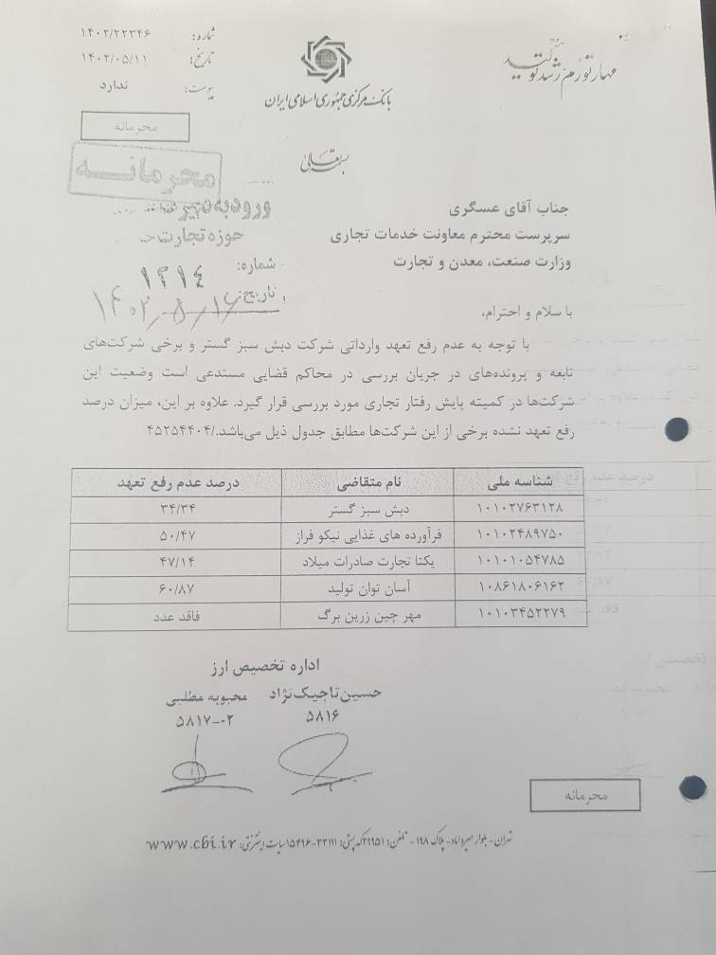

پیوست 7
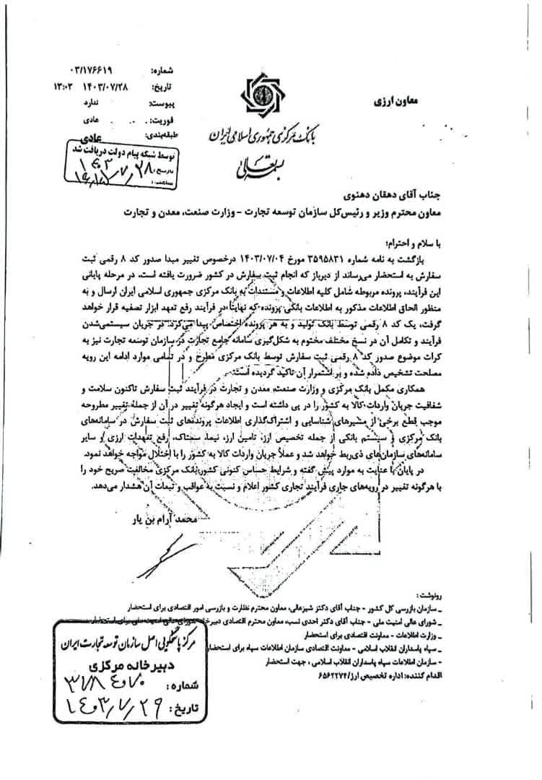

پیوست 11

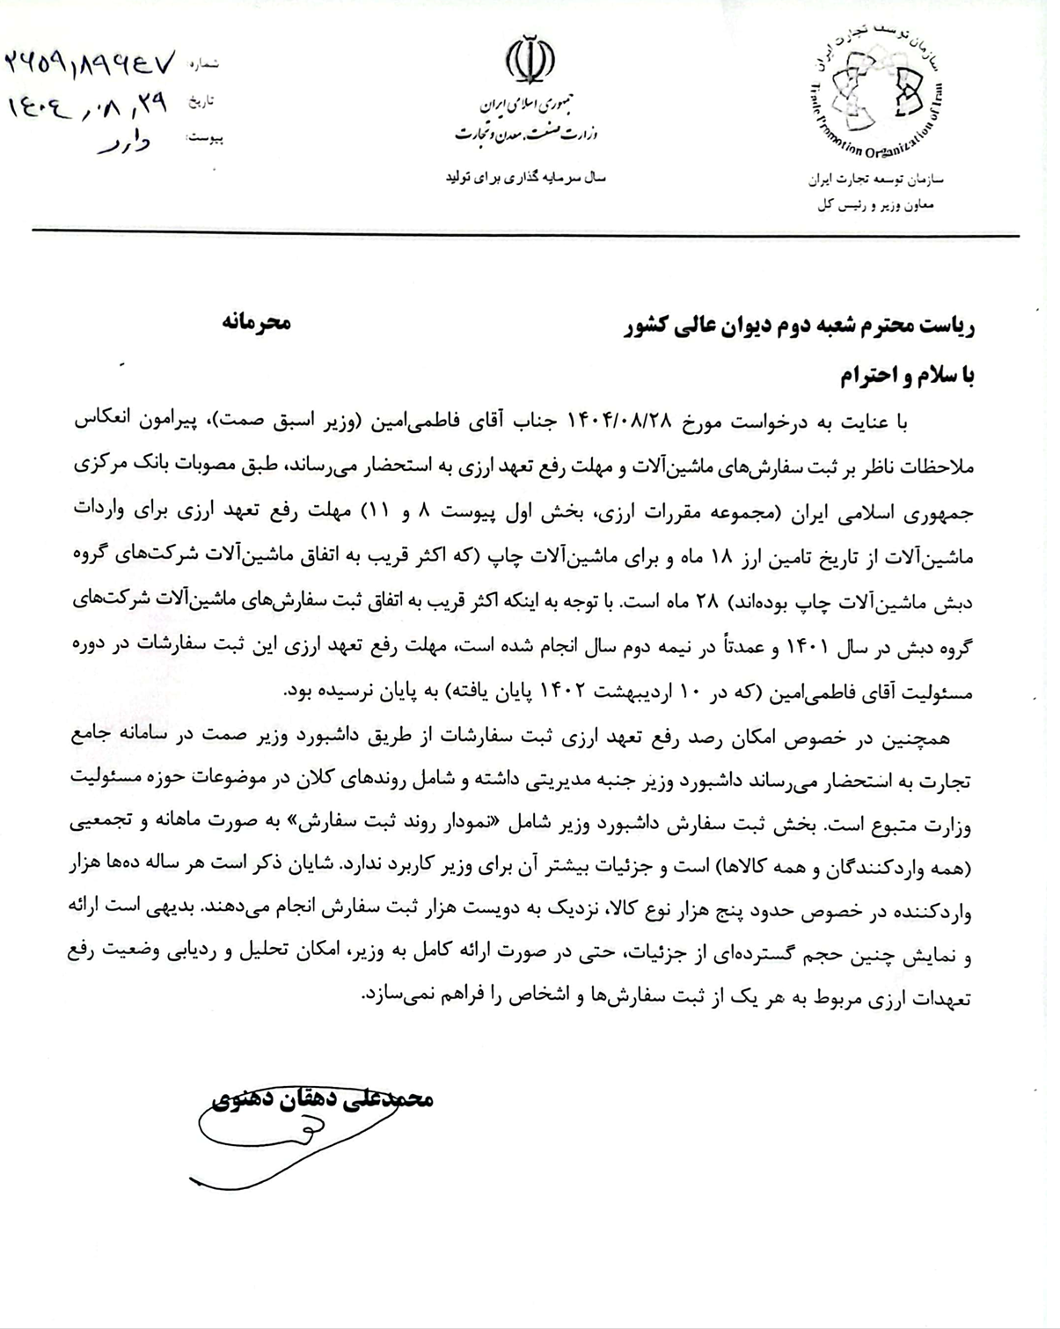

پیوست 12
